RIDER SKUPINY NAZARETH Strana 1/8
Vedoucí produkce: XXXXXXXXXX
tel.: XXXXXXXXXXX e-mail: XXXXXXXXXXXXX
Tour manažér (TM) &
zvukař: XXXXXXXXX
telefon: XXXXXXXXXX e-mail: XXXXXXXXXXXXX
Osvětlovač: XXXXXXXXXX
telefon: XXXXXXXXXX e-mail: XXXXXXXXXXXXX

UMÍSTĚNÍ MIXÁŽNÍHO PULTU
- O umístění pultu se rozhodne v den konání vystoupení. Organizátor zajistí stůl pro mixážní pult s uvedenými rozměry:
šířka 2 m, hloubka 1,5m a výška 0,9m
který bude vycentrovaný směrem k pódiu ve výšce obecenstva a chráněný buď zábranami nebo pracovníky.
- Pokud se akce koná na místě, kde jsou instalována stála místa k sezení, organizátor zajistí tři řady po deseti sedadlech, které budou k dispozici pro umístění mixážního pultu.
POŽADAVKY NAPÁJENÍ
- Požadavky napájení pro zvuk a světla budou upřesněny, až se bude blížit datum vystoupení.
- Zásuvkové lišty připraveny k použití za kytarovým a basovým aparátem.
Napájecí zdroj musí být 100% uzemněný. (Proto musí jít o 100% účinný uzemněný okruh)

DŮLEŽITÉ: | Zvuk a světlo musí být na místě a v provozu do 14:00
DŮLEŽITÉ:  vystoupení). | Skupina NAZARETH ODMÍTÁ jít na pódium později než ve 23:00 | (- začátek

HLAVNÍ PULT Minimálně 32 kanálová digitální konzole a to buď Yamaha, nejlépe Yamaha CL5, Allen & Heath D-Live, Midas Pro/Heritage D-Series nebo Soundcraft VI
Zašlete nám prosím technické informace o vaší akci předem, ať si je můžeme
prostudovat.
Zajistěte prosím kabel Mini Jack pro přehrání úvodní hudby (intro) a mikrofon (sm58)
pro komunikaci s hudebníky na pódiu (talkback)
Systémový technik, který je obeznámen s místem konání akce, PA systémem a mixážním pultem, musí být neustále k dispozici.

PA: buď L’acoustics, D & B, Nexo nebo Coda

MONITORY: 1x 32 kanálová konzole (pozice: na pódiu, levé křídlo), s alespoň 5 cestami
8x podlahový monitor Bi Amp
2x Side fills - postranní monitory (na různé cesty - žádné stereo párování) - jsou nezbytné pro vystoupení skupiny a není možné hrát bez nich!
2x monitory pro bicí (na jednu cestu)
Vyžadujeme nezávislého, schopného a motivovaného technika k ovládání odposlech. systému

NAZARETH INPUT LIST strana 2/8

KANÁLY  1 | NÁSTROJE  Kick in | VSTUP  Gate-1 | MIC – DI  Beta91 | MONITOR POZNÁMKA DF, SFL, SFR
2 | Kick Out | Gate-2 | Beta52/D6/Vkick
3 | Snare Top | Gate-3 | SM 57/V7x
4 | Snare Bottom | Gate-4 | SM 57/V7x
5 | Hi Hat (1) SL |  | sE7/8 | SFL, SFR
6 | Hi Hat (2) SR |  | sE7/8 | SFL, SFR
7 | Racktom | Gate-5 | D2/Vbeat
8 | Floortom 1 | Gate-6 | D4/D6/Vbeat
9 | Floortom 2 | Gate-7 | D4/D6/Vkick
10 | O/H SR |  | sE X1
11 | O/H SL |  | sE X1
12 | Cowbell (Drum) |  | SM 57/E906
13 | Bass DI Guitar | Comp -1 | DI | SFL, SFR
14 | Bass Microphone | Comp -2 | SM57
15 | Guitar SR 1 |  | SM 57/MD421 | SFL, SFR
16 | Guitar SR 2 |  | E906/MD421
17 | Acoustic GT |  | DI | FW
18 | VOX Centre, Carl | Comp -3 | Dodá skupina* | FW, SFL, SFR
19 | VOX SL, Pete | Comp -5 | Shure SM 58 | FW, SFL
20 | VOX Kit, Lee | Comp -6 | Shure SM 57 | DF, FW
21 | Spare VOX | Comp -4 | Shure SM 58 | FW, SFL, SFR Kopírovat z  Centre Vox
22 | Shaker |  |  | navíc - mějte prosím SM57 připravený jako náhradu
23 | F/X Returns
24 | F/X Returns
25 | F/X Returns
26 | F/X Returns
27 | F/X Returns
28 | F/X Returns
29 | F/X Returns
30 | Talkback |  | Shure SM58
* prosíme o jeden bezdrátový mikrofon Shure,
který bude připraven k okamžitému použití

NAZARETH BACKLINE strana 3/8
KYTAROVÝ APARÁT:
2 x ZESILOVAČE MARSHALL JCM 900 HIGH GAIN DUAL REVERB

KYTAROVÉ BOXY:
4 x BOXY MARSHALL 4 x 12 palců (verze B).
BASOVÝ APARÁT:
1 x BASOVÁ KYTARA (4 strunná aktivní basová kytara + popruh)
2 x ZESILOVAČ AH 500X TRACE ELLIOT (nebo Ampeg, SVT Classic, SVT-4 Pro -
NE SVT-3 Pro! ) - Plus 1 do zásoby!
2 x BOXY 4 x 10 palců TRACE ELLIOT
1 x BOX 2 x 15 palců TRACE ELLIOT

6 KYTAROVÝCH STOJANŮ nebo VELKÝ STOJAN PRO VÍCE KYTAR + 1 KYTAROVÝ
STOJAN PRO JEDNU BASOVOU KYTARU
1x průmyslový větrák, který se umístí dle pokynů
Pokud na akci vystupuje více skupin, zajistěte zatemňovací závěsy, které zakryjí celou backline. RISER PRO BICÍ:
3 m široký x 3m hluboký x 0,5m vysoký Nezbytná podmínka, kterou je nutno splnit.
Zajistěte zatemňovací závěsy, které zakryjí spodní stranu riseru.

BICÍ SOUPRAVA URČENÁ VÝHRADNĚ PRO VYSTOUPENÍ SKUPINY NAZARETH
BICÍ SESTAVA:
1x 12 palců RACK TOM
1 x 16 palců FLOOR TOM na nožičkách 1 x 18 palců FLOOR TOM na nožičkách 1 x 22 palců KICK DRUM
1 x 14 palců SNARE DRUM (náhradní)
HARDWARE:

1 x TAMA “ IRON COBRA ” DOUBLE KICK
1 x TAMA “ IRON COBRA ” HIHAT
1 x SNARE DRUM STOJAN
1 x HI- HAT STOJAN
1 x BICÍ STOLIČKA
5 x BOOM ARM STOJANY NA ČINELY S PAMĚŤOVÝMI ZÁMKY

Za ŽÁDNÝCH okolností nesmí být žádné vybavení skupiny Nazareth přemísťováno poté, co bylo připraveno na své místo.

strana 4/8
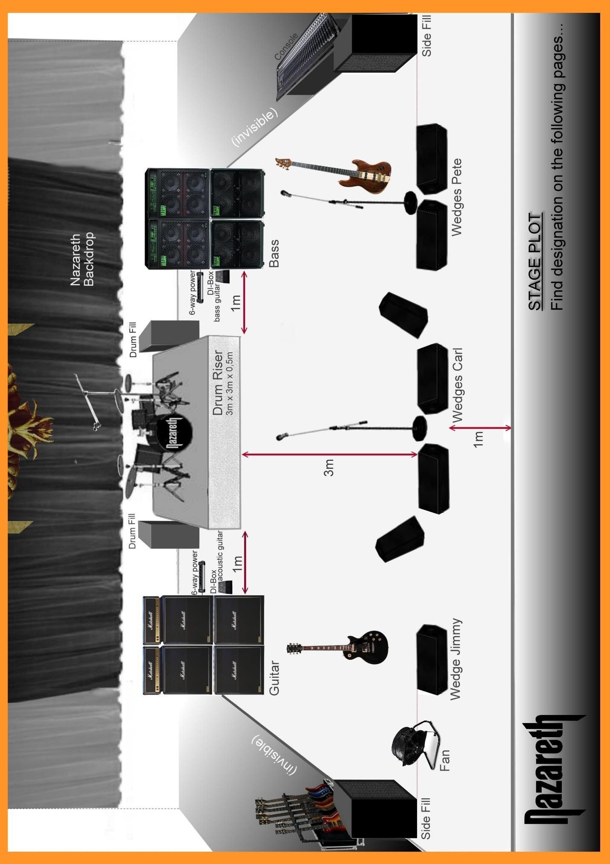

5 ODPOSLECHOVÝCH CEST Rider strana 5/8

CENTR. PODLAHOVÉ MONITORY: PROSTŘEDNÍ VOKÁL + AKUSTICKÁ KYTARA

PODLAHOVÉ MONITORY NALEVO: LEVÝ VOKÁL + BICÍ VOKÁL

POSTRANNÍ MONITOR NALEVO: PROSTŘEDNÍ VOKÁL + KYTARA + BASOVÁ KYT.
+ HIGH HAT 1&2 + KOPÁK + SNARE TOP

POSTRANNÍ MONITOR NAPRAVO: PROSTŘEDNÍ VOKÁL + KYTARA + BASOVÁ KYT.
+ HIGH HAT 1&2 + KOPÁK + SNARE TOP

BICÍ MONITOR: VOKÁL BICÍ + KYTARA + BASOVÁ KYTARA + KOPÁK +
SNARE TOP + AKUSTICKÁ KYTARA

!!! Na pódiu se nesmějí během vystoupení skupiny Nazareth pohybovat žádné jiné osoby než ty, které tam být musí k zajištění průběhu vystoupení. !!!

OSVĚTLENÍ

Zajistěte PROFESIONÁLNÍ OSVĚTLOVACÍ SYSTÉM, který odpovídá velikosti akce.

Alespoň jeden (1) pohyblivý FOLLOW SPOT (pokud jde o tungstenovou lampu, pak s CTB filtrem, ať se víc blíží neutrální bílé) je pro malé a středně velké akce nezbytný.
Na větších akcích požadujeme dva (2) spotové reflektory.

Alespoň jeden (1) výrobník mlhy typu Hazer (NE klasický kouř/mlhostroj) vhodně umístěný
na pódiu.

strana 6/8

PŘEPRAVA

Zajistěte prosím autobus se 30 sedadly se zavazadlovými prostory schopnými pojmout vybavení a zavazadla skupiny Nazareth (odpovídající 5 "přetíženým" letištním vozíkům).

Videozáznam vybavení a zavazadel skupiny je k dispozici na vyžádání.

DOPRAVA NA MÍSTO VYSTOUPENÍ

XXXXXXXXXXX vyžaduje, aby byl v šatně nejméně 90 před začátkem vystoupení.

XXXXXXX, XXXXXXXXX a XXXXXX vyžadují, aby byli v šatně 30 minut před vystoupením.

Přesné časy přepravy konzultujte s TM v den vystoupení.

DOPRAVA PO SKONČENÍ VYSTOUPENÍ

Bude upřesněno s TM.

BACKSTAGE / CATERING
ŠATNY Musí být uzamykatelné (Klíč dostane TM skupiny Nazareth)
Skupina Nazareth a její tým k výhradnímu užívání dostanou jednu (1) velkou místnost pro min.10 lidí
A jednu malou místnost pro XXXXXXXXXX, kde se může „rozezpívat“
6x čisté/čerstvě vyprané ručníky (malé na pódium), 6x čisté/čerstvě vyprané ručníky
(velké do šatny) (nezbytný požadavek). Zrcadlo a stojan/věšák na šaty s ramínky.
JÍDLO: Teplá jídla pro SKUPINU a TÝM po zvukové zkoušce.
Přesné množství lidí, kteří dostanou večeři na místě bude upřesněno TM.
Pokud nebude jídlo k dispozici, organizátor by měl zajistit vyplacení částky odpovídající 20 librám na osobu ve Spojeném království / nebo 25 euro na osobu v Evropě / 30 dolarů na osobu v USA. V ostatních zemích, kde se výše zmíněné měny neužívají, se má vyplácet ekvivalent 30 USD na osobu v místní měně.
Tyto peníze budou předány TM při příjezdu.

Po vystoupení bude skupině doručeno teplé jídlo pro 10 lidí (např. pizza, kuřecí křidýlka, atd.) do šatny 20 minut po ukončení vystoupení.

Bufet se studeným občerstvením s masem, sendviči, brambůrky, sladkostmi atd. Obložené talíře se sýrem a sušenkami, chleba / rohlíky s máslem. Mix čerstvého ovoce. Zajistěte: Nože, vidličky, lžíce, talíře, sůl, pepř, cukr (sáčkový), hořčici

NÁPOJE:
Čaj (English Breakfast) Káva
1 litr čerstvého odstředěného mléka
1 rychlovarná konvice (elektrická) a přístup ke zdroji pitné vody
2 x láhev suchého bílého vína (vychlazené) (Sauvignon Blanc)
3 x láhev červeného vína s plnou chutí
6 x láhev vychlazeného nealkoholického piva 0% (Becks Blue) 48 x vychlazené pivo (ležák v plechovkách) … žádná tmavá piva! 24 x vychlazené cidery (Strongbow, Thatchers) 1
litr kokosové vody
25 x 0,5 litru Přírodní pramenitá voda (Evian neperlivá) 1 x litr pomerančový džus
1 x litr grapefrutový džus
1 x litr brusinkový džus
2 x litr Seven Up
1 x balení Coca Cola (alespoň 12
plechovek)
2 x plechovka Red Bull
Odpovídající množství kostek ledu, sklenice, vývrtka/otvíráky lahví, plátky citrónu, ubrousky. Prosíme též o krabici papírových kapesníků a popelníky (tam, kde to dovoluje zákon)
POKUD NĚCO Z VÝŠE UVEDENÉHO NENÍ MOŽNÉ ZAJISTIT, KONTAKTUJTE
PROSÍM TOUR MANAŽÉRA SKUPINY A DOJEDNEJTE S NÍM PODROBNOSTI.

DOPLŇUJÍCÍ USTANOVENÍ a PODMÍNKY strana 8/8

- Kupující bere na vědomí a souhlasí s tím, že nesplnění jakéhokoli ustanovení obsaženého v tomto dodatku může mít kdykoli za následek zrušení plnění, aniž by tím byla skupina NAZARETH jakkoli dotčena, a aniž by tím byla dotčena jakákoli práva, která by skupině NAZARETH mohla na základě takového nesplnění vzniknout.

- Žádná změna jakéhokoli ustanovení nebo podmínek zde uvedených nemá právní platnost a neslouží k žádnému účelu, pokud není předem odsouhlasena skupinou NAZARETH nebo REZERVAČNÍM AGENTEM skupiny NAZARETH. Obě strany, Kupující i skupina NAZARETH musí všechny takové změny nejprve odsouhlasit.

PŘIJATO A ODSOUHLASENO:

Za kupujícího a jeho jménem:

Celé jméno / společnost (velkými písmeny):

Podpis:

Datum:

